Разработка дистанционного урока

Автор: Ратушняк Юлия Алексеевна

Образовательное учреждение: Бюджетное общеобразовательное учреждение города Омска «Средняя общеобразовательная школа №51»

Краткая аннотация
Цель урока: научиться самостоятельно создавать и редактировать формулы в текстовом процессоре. В ходе урока используются разные виду работы: совместная работа с учащимся, видеоконференцсвязь, работа с электронной почтой, работа в текстовом редакторе, практическая работа ученика за компьютером по алгоритму, чтение, обсуждение текста, выделение ключевых моментов. Урок имеет как теоретическую значимость в курсе информатики, так и практическую в формировании ИКТ - компетентности уч-ся.

Предмет: информатика

Класс: 7
Тема: «Ввод и редактирование документа. Вставка в документ формул»

Тип урока: дистанционный

Форма урока: урок с использованием ДОТ (лекция (в режиме реального времени, с элементами видео, аудио и контроля); самостоятельное изучение ресурсов, а также предоставление учащемуся ресурсов с помощью электронной почты.

Необходимое оборудование и материалы для дистанционного урока
- компьютер с выходом в интернет
- программа для оперативного взаимодействия Skype
- учебник Информатика. (Учебник для 7 класса / Н.Д. Угринович. – 2-е изд. – М.: БИНОМ. Лаборатория знаний, 2014), компьютер с выходом в Интернет,
- Презентация по теме урока
- текстовый редактор Microsoft Word (Llibre Office Writer), установленный на компьютере учащихся и на компьютере учителя
- разработанный алгоритм выполнения практической работы.

Требования к уровню ИКТ компетентности обучающихся:
- умение пользоваться Skype для оперативного взаимодействия с учителем
- умение скачивать и оправлять задания на проверку
- умение пользоваться электронной почтой.

Цели урока:
- Научить учащихся самостоятельно создавать и редактировать формулы в текстовом редакторе.
- Развивать мыслительные операции, теоретическое, критическое, творческое мышление.
- Воспитывать внимание, аккуратность; умение рационально распределять время при выполнении самостоятельных практических работ.

Учебно-методическое обеспечение

Информатика,7 класса, Н.Д. Угринович. – 2-е изд. – М.: БИНОМ. Лаборатория знаний, 2014, компьютер с выходом в Интернет

Время реализации занятия
1 урок – 40 минут

Примерная структура дистанционного урока

Организационный момент
Учитель проводит дистанционный урок в режиме online с помощью Skype — сервиса для проведения видеоконференций. Для этого до урока планируется конференция и отправляется ссылка на эту конференцию обучающимся с помощью платформы Дневник ру. Далее учитель добавляет участников конференции и начинает урок.
Здравствуйте! Рада вас всех видеть на нашем уроке. Кто отсутствует? Пожалуйста, подключите все видео без звука. Звук я прошу включать только при ответе. (Видео подключение является обязательным, так как учитель увидит всех обучающихся в работе, но, во избежание нежелательных шумов, звук обучающиеся должны включать только при ответе).

Актуализация знаний
Опрос обучающихся. (Учитель задает вопрос, называет имя обучающегося, он включает микрофон и отвечает на поставленный вопрос).
- Что такое текстовый редактор.
- Какие текстовые редакторы вы знаете?
- Какие существуют способы создания новых документов?
- Какие параметры страниц необходимо задать перед началом создания документа?
- Какие объекты можно вставить в текстовый документ?
- Какие объекты вы уже умеете вставлять в текстовый документ?

Объявление темы урока
Сегодня мы научимся вставлять в документ формулы.
Давайте вместе посмотри презентацию. Эта презентацию я прикреплю на стене, и вы сможете ее скачать и просмотреть еще раз при необходимости при выполнении заданий.
Если у вас установлены более новые версии MS Office, то для вставки формул необходимо выполнить команду: Вставка/Уравнение. Дальнейшие действия будут аналогичны действиям в презентации.
Динамическая пауза: гимнастика для глаз. (Важно проводить динамическую паузу несколько раз за урок, так как идет очень сильная нагрузка на глаза)
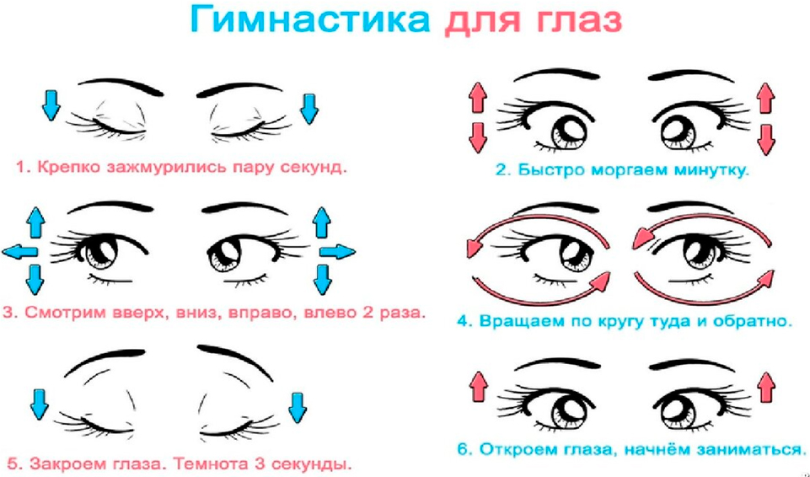

Изучение нового материала
В презентации рассматривается вставка в документ формул. Учитель демонстрирует вставку формул со своего компьютера, включив демонстрацию своего экрана. При необходимости отвечает на вопросы обучающихся.

Динамическая пауза: гимнастика для глаз.

Закрепление изученного материала
Учитель задает вопрос, называет имя обучающегося, он включает микрофон и отвечает на поставленный вопрос, ответе на практический вопрос ученики включают демонстрацию своего экрана
- Какую команду необходимо выполнить для вставки формулы?
Выполним практическую работу 2.2 на стр. 81-82 учебника. (Задание выполняется с помощью демонстрационного экрана).
- Продемонстрируйте со своего компьютера, как вставить формулу: $\frac{x}{2}$? $a^{2}+1$? $\left|-15\right|$?

Домашнее задание. Создать памятку по формулам сокращенного умножения. В текстовом редакторе вставить таблицу из двух столбцов. В первом столбце будут введены формулы, во втором – словесное описание данной формулы. Необходимо вспомнить и вставить не менее 3-х формул. Заголовок должен быть набран жирным шрифтом, размером 17пп, цвет синий; остальной текст – 14пп, цвет черный. Заголовок выровнять по центру, текст таблицы - по ширине. Документ сохранить, назвав его своей фамилией.
Файл отправить мне на электронную почту или через Дневник ру.

Рефлексия
В конце урока обучающимся предлагается нарисовать смайлик, который будет отражать их настроение. (Рисуют все на демонстрационном экране, если времени мало можно нарисовать в тетради и показать на камеру).

Технологическая карта урока
Предмет: информатика
Класс: 7
УМК: Информатика,7 класса, Н.Д. Угринович. – 2-е изд. – М.: БИНОМ. Лаборатория знаний, 2014
Материально-техническое обеспечение: Интернет, Skype.
Требования к уровню подготовки учащихся, обучающихся по данной теме: учащиеся должны знать, что такое текстовый редактор, как создавать текстовый документ.
Цели и задачи:
Образовательные: познакомить с вставкой в текстовый документ формул.
Воспитательные:
формирование ответственного отношения к учению,
привитие навыков самообразования,
воспитание информационной культуры.
Развивающая:
формировать навыки самоконтроля, самостоятельной деятельности самостоятельно делать выводы.
Предметные:
знать возможности текстового редактора,
уметь создавать текстовый документ, сохранять его, набирать текст.
Личностные: приобретение опыта участия в самостоятельной работе,
формирование ответственного отношения к самоконтролю
Метапредметные:
владение понятиями, которые связанны с текстовым редактором,
опыт принятия решений для выполнения самостоятельной работы, домашнего задания по инструкции.
УУД
Личностные УУД:
представление о текстовом редакторе;
владение первичными навыками создания текстовых документов.
Регулятивные УУД:
постановка учебной задачи согласно того, что знаю учащиеся и что еще не известно;
прогнозирование результата.
Коммуникативные УУД:
планирование совместной работы с учителем (домашнее задание);
поиск и сбор необходимой информации.
Познавательные УУД:
самостоятельно сформулировать познавательную цель;
применение методов информационного поиска, в том числе с помощью компьютерных средств.
Тип урока: дистанционный
Форма проведения: урок применения новых знаний и умений.
Формы работы: фронтальная, индивидуальная

СТРУКТУРА И ХОД УРОКА
Организационная структура урока
Части урока | Задание | Используемые ресурсы (ссылки) | Деятельность обучающихся | Планируемые результаты | длит.  этапа  (мин).
Организационный момент | Подключение к конференции, добавление участников, подключение звука, видеоизображения, проверка отсутствующих | Skype | Подключение к конференции, видеоизображения, проверка звука. | К | 1 мин.
Актуализация знаний | Задать вопросы | Skype | Отвечают на вопросы | ПК | 5 мин
Объявление темы урока | Запустить презентацию | Skype, презентация на компьютере учителя | Смотрят презентацию | ПРК | 9 мин
Диагностическая пауза | Гимнастика для глаз | Skype | выполняют гимнастику для глаз |  | 1,5 мин
Изучение нового материала | Вставка в текстовый документ формул | Демонстрация экрана учителя | Слушают, задают вопросы | ПЛК | 9 мин
Диагностическая пауза | Гимнастика для глаз | Skype | выполняют гимнастику для глаз |  | 1,5 мин
Закрепление изученного материала | Ответить на вопросы,  Выполнить задание | Skype | Отвечают на вопросы, решают задачу | Р | 11 мин
Подведение итогов урока. Рефлексия. | Нарисовать смайлик на демонстрационном экране | Skype | Рисуют смайлик | ЛКР | 1 мин
Домашнее задание | Задает домашнее задание. Создать памятку по формулам сокращенного умножения | Skype | Выполняют задание, результат присылают в Дневник ру или через электронную почту | П | 1 мин

Список литературы
- Информатика и ИКТ, 7 класс, Л.Л.Босова, А.Ю.Босова. - М.:БИНОМ. Лаборатория знаний, 2019.
- Информатика,7 класса, Н.Д. Угринович. – 2-е изд. – М.: БИНОМ. Лаборатория знаний, 2014
- Википедия: https://ru.wikipedia.org/wiki/Компьютерная_графика
- Википедия: https://ru.wikipedia.org/wiki/Дистанционное_обучение

